カレンダー『平山郁夫の世界』の販売
仏教文化がもたらした日本文化の源流を求め、玄奘三蔵の仏教東進の道を長年にわたり取材旅行され、悠久の歴史ロマンをモチーフにし、幻想のシルエットに描かれた素晴らしい絵画コレクションのカレンダーです。

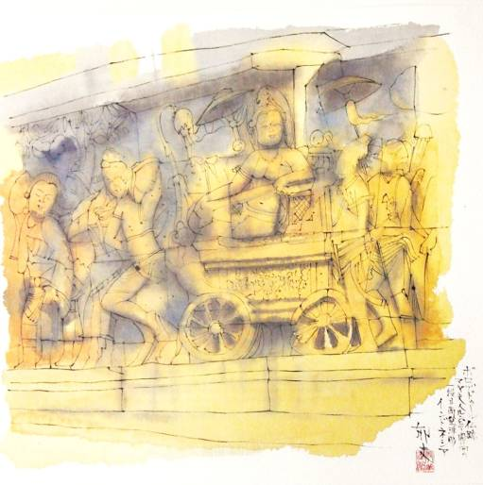
ボロブドゥール仏跡何壁浮彫

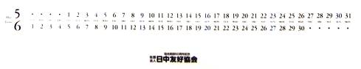

ヒンズー寺院


平山氏の作品は綿密な取材や研究に基づき、そこから自由な発想で描かれた絵画です。
現日中友好名誉会長

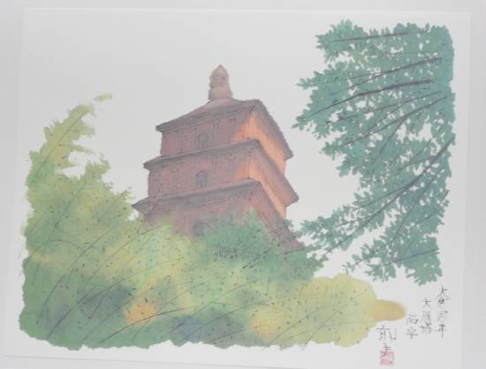
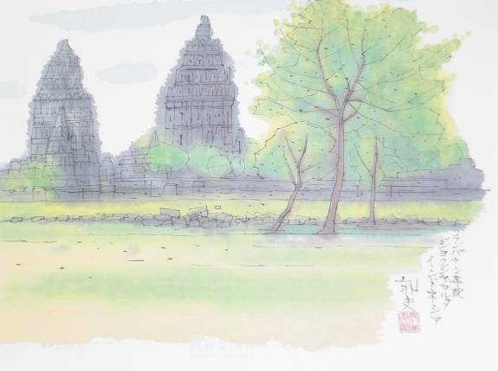
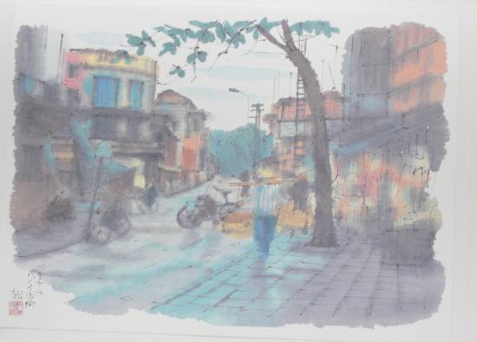
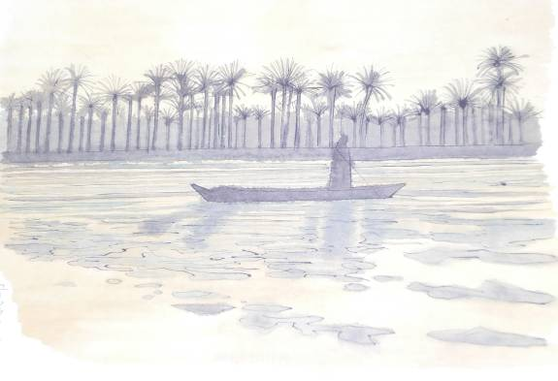

ご使用後、既成額に入れて額絵
として飾られては如何ですか。
販売価格 2,800円（送料込み）
～お申し込み～
下記のＴＥＬ＆ＦＡX & e-mail
等で受付中です。

※お問い合わせ先 佐賀県日中友好協会 事務局
〒849-0926 佐賀県佐賀市若宮二丁目14番1号 ホワイトピア若宮103号
ＴＥＬ＆ＦＡＸ 0952-33-1200 e-mail saganichu@rapid.ocn.ne.jp http://www.saganichu.com

平山郁夫
昭和5年(1930)6月15日、広島県瀬戸田町（現・尾道市）生まれ。 東京美術学校日本画科卒業後、前田青邨に師事。 中近東、中東アジア、中国などに赴き、古代日本へ至る足跡を調査しながら雄大な文明行脚という日本画の新しい境地を開かれました。
現在日本美術院理事長
平成10年(1998)文化勲章を受章 。

ボロブドゥール寺院

大慈恩寺大雁塔 西安

ユーフラテス・クルナ（イラク）

ハノイ市街

